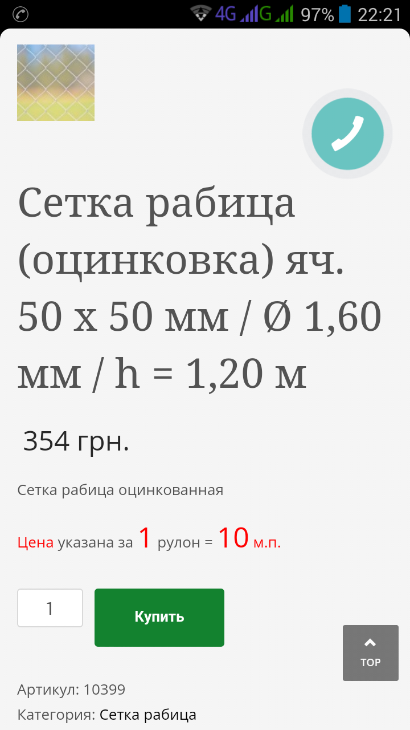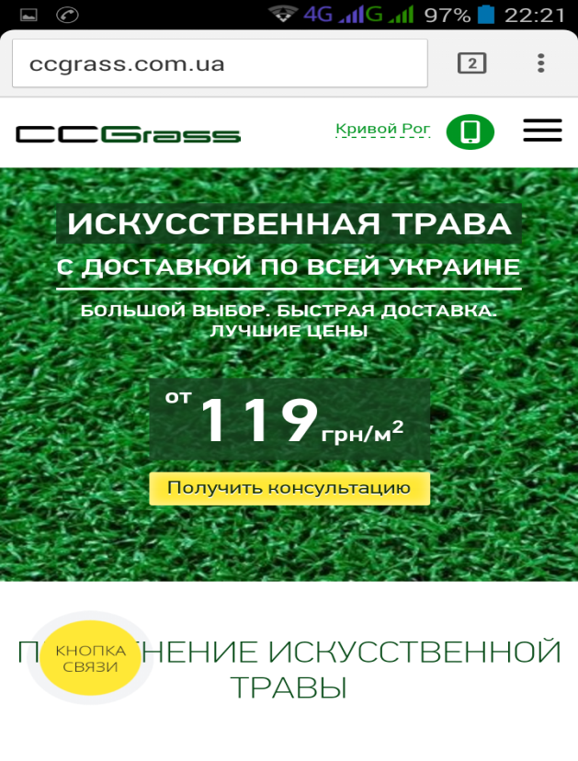

Ориентирвочная стоимость проекта 199 000 грн
Сетка рабица – 38 руронов = 38* 354 грн итого 13452 грн
Искусственная трава из расчета 100 кв.м 119000 грн
Стоимость работ 50 000 грн
Итого общая стоимость проекта 182 452 грн
Возможна оптовая закупка материалов,- цена может меняться.

Председатель ОК ЖБК 269 Тризна С.О
Янтарная 73

